Ngày soạn: 26/09/2021
Ngày dạy: 29/09/2021_6B 30/09/2021_6A
TIẾT 4- BÀI 2:
YÊU THƯƠNG CON NGƯỜI

I. MỤC TIÊU:
1. Về kiến thức:
- Khái niệm và biểu hiện của tình yêu thương con người.
- Giá trị của tình yêu thương con người.
- Những việc làm thể hiện tình yêu thương con người.
- Thái độ, hành vi thể hiện tình yêu thương con người.
- Những biểu hiện trái với tình yêu thương con người cần phê phán, lên án.
2.Về năng lực:
Học sinh được phát triển các năng lực:
-Tự chủ và tự học:Tự giác học tập, lao động, thực hiện được những việc làm thể hiện tình yêu thương con người.
- Điều chỉnh hành vi:Nhận biết được những chuẩn mực đạo đức, những giá trị truyền thống của tình yêu thương con người. Có kiến thức cơ bản để nhận thức, quản lí, điều chỉnh bản thân và thích ứng với những thay đối trong cuộc sổng nhằm phát huy giá trị to lớn của tình yêu thương con người.
- Phát triển bản thân:Tự nhận thức bản thân; lập và thực hiện kế hoạch hoàn thiện bản thân nhằm phát huy những giá trị về tình yêu thương con người theo chuẩn mực đạo đức cùa xã hội. Xác định được lí tường sổng của bản thân lập kế hoạch học tập và rèn luyện, xác định được hướng phát triển phù hợp của bản thân đế phù hợp với các giá trị đạo đức về yêu thương con người.
- Tư duy phê phán:Đánh giá, phê phán được những hành vi chưa chuẩn mực, vi phạm đạo đức, chà đạp lên các giá trị nhân văn của con người với con người.
- Hợp tác, giải quyết vần đề:Hợp tác với các bạn trong lớp trong các hoạt động học tập; cùng bạn bè tham gia các hoạt động cộng đồng nhằm góp phần lan tỏa giá trị của tình yêu thương con người.
3. Về phẩm chất:
- Yêu nước: Tự hào về truyền thống nhân ái, đoàn kết tương trợ, tinh thần tương thân, tương ái của dân tộc.
- Nhân ái:Luôn cổ gắng vươn lên đạt kết quà tốt trong học tập; tích cực chủ động tham gia các hoạt động tập thể, hoạt động cộng đồng để góp phần vun đắp giá trị của tình yêu thương con người.
- Trách nhiệm:Có ý thức và tích cực tham gia các hoạt động tập thể, hoạt động cộng đồng để phát huy truyền thống yêu thương con người. Đấu tranh bảo vệ những truyền thống tốt đẹp; phê phán, lên án những quan niệm sai lầm, lệch lạc trong mối quan hệ giữa con người với con người.
II.THIẾT BỊ DẠY HỌC VÀ HỌC LIỆU.
1. Thiết bị dạy học: Máy chiếu power point, màn hình, máy tính, giấy A0, tranh ảnh
2. Học liệu: Sách giáo khoa, sách giáo viên, sách bài tập Giáo dục công dân 6, tư liệu báo chí, thông tin, clip.
III. TIẾN TRÌNH DẠY HỌC:
1. Hoạt động 1: Khởi động (Mở đầu)
a. Mục tiêu:
- Tạo được hứng thú với bài học.
- Học sinh bước đầu nhận biết về tình yêu thương con người để chuẩn bị vào bài học mới.
- Phát biểu được vấn đề cần tìm hiểu: Tình yêu thương con người là gì? Biểu hiện của
tình yêu thương con người? Giải thích được một cách đơn giản ý nghĩa của tình yêu
thương con người?
b. Nội dung: Giáo viên hướng dẫn học sinh tiếp cận với bài mới bằng trò chơi “Thẩm thấu âm nhạc”
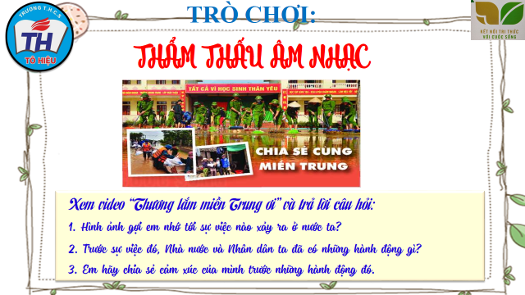
c. Sản phẩm: Câu trả lời của học sinh.
Câu 1: Hình ảnh trên đề cập đến hoạt động giúp đỡ chia sẻ đồng bào miền trung bị lũ lụt năm 2020
Câu 2: Hoạt động của nhà nước và nhân dân ta giúp đỡ đồng bào miền trung: Hỗ trợ về vật chất và tinh thần, quyên góp tiền và các vật dụng ủng hộ đồng bào miền trung
Câu 3: Đồng cảm với những đau thương mất mát mà đồng bào miền trung gặp phải, rất trân trọng và tự hào về sự giúp đỡ của mọi người dân Việt Nam hướng về đồng bào nơi lũ lụt trong khó khăn hoạn nạn.
d. Tổ chức thực hiện:
Hoạt động của thầy, trò | Nội dung cần đạt
Bước 1: Chuyển giao nhiệm vụ học tập:
- GV giao nhiệm vụ cho HS thông qua trò chơi “Thẩm thấu âm nhạc”
Luật chơi:
- Xem video “Thương lắm miền Trung ơi” và trả lời câu hỏi:
- 1. Hình ảnh gợi em nhớ tới sự việc nào xảy ra ở nước ta?
- 2. Trước sự việc đó, Nhà nước và Nhân dân ta đã có những hành động gì?
- 3. Em hãy chia sẻ cảm xúc của mình trước những hành động đó.
Bước 2: Thực hiện nhiệm vụ học tập
- HS làm việc cá nhân, suy nghĩ, trả lời.
Bước 3: Báo cáo kết quả và thảo luận
- Học sinh cử đại diện lần lượt trình bày các câu trả lời.
Câu 1: Hình ảnh trên đề cập đến hoạt động giúp đỡ chia sẻ đồng bào miền trung bị lũ lụt năm 2020
Câu 2: Hoạt động của nhà nước và nhân dân ta giúp đỡ đồng bào miền trung: Hỗ trợ về vật chất và tinh thần, quyên góp tiền và các vật dụng ủng hộ đồng bào miền trung
Câu 3: Đồng cảm với những đau thương mất mát mà đồng bào miền trung gặp phải, rất trân trọng và tự hào về sự giúp đỡ của mọi người dân Việt Nam hướng về đồng bào nơi lũ lụt trong khó khăn hoạn nạn.
- Giáo viên: Quan sát, theo dõi quá trình học sinh thực hiện, gợi ý nếu cần
Bước 4: Đánh giá kết quả thực hiện nhiệm vụ
- Gv nhận xét, đánh giá, chốt vấn đề và giới thiệu chủ đề bài học
Yêu thương con người là truyền thống quý báu của dân tộc, cần được giữ gìn và phát huy.Vậy yêu thương con người là gì? Biểu hiện của yêu thương con người như thế nào cô và các em sẽ cùng tìm hiểu trong bài học ngày hôm nay.
2. Hoạt động 2: Khám phá (Hình thành kiến thức mới)
Nhiệm vụ 1: Tìm hiểu nội dung: Thế nào là yêu thương con người
a. Mục tiêu:
- Nêu được khái niệm yêu thương con người.
b. Nội dung:
- GV giao nhiệm vụ cho học sinh đọc thông tin, cùng tìm hiểu nội dung thông tin nói về bé Hải An trong sách giáo khoa.
- GV giao nhiệm vụ khám phá kiến thức bài học cho học sinh thông qua hệ thống câu hỏi, phiếu bài tập để hướng dẫn học sinh: Yêu thương con người là gì?
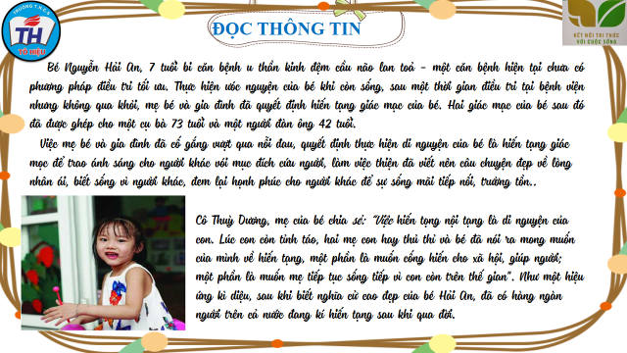
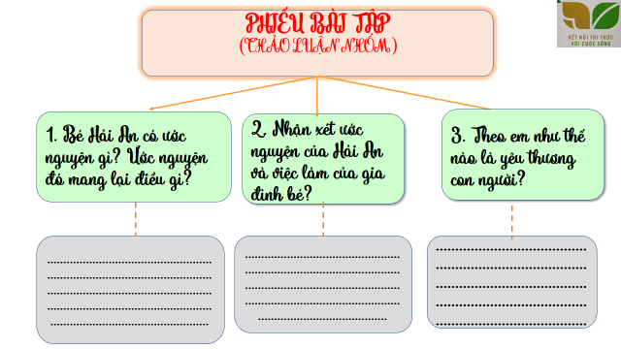
c. Sản phẩm: Câu trả lời của học sinh.
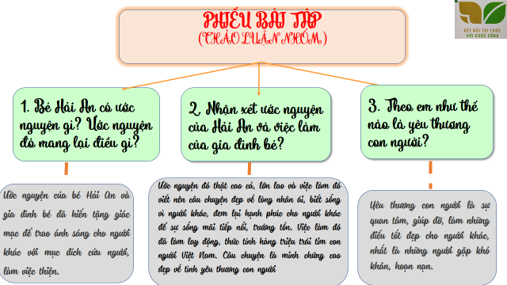
d. Tổ chức thực hiện:
Nhiệm vụ 1: Khái niệm yêu thương con người  Bước 1: Chuyển giao nhiệm vụ học tập:  - GV giao nhiệm vụ cho HS thông qua hệ thống câu hỏi của phiếu bài tập  Gv yêu cầu học sinh đọc thông tin  Gv chia lớp thành 3 nhóm, yêu cầu học sinh thảo luận theo tổ, nhóm và trả lời câu hỏi vào phiếu bài tập  Câu 1: Bé Hải An có ước nguyện gì? Ước nguyện đó mang lại điều gì?  Câu 2: Nhận xét ước nguyện của Hải An và việc làm của gia đình bé?  Câu 3: Theo em như thế nào là yêu thương con người?  Bước 2: Thực hiện nhiệm vụ học tập  - Học sinh làm việc nhóm, suy nghĩ, trả lời.  - Học sinh hình thành kĩ năng khai thác thông tin trả lời  Bước 3: Báo cáo kết quả và thảo luận  - Học sinh cử đại diện lần lượt trình bày các câu trả lời.  - Giáo viên: Quan sát, theo dõi quá trình học sinh thực hiện, gợi ý nếu cần  Bước 4: Đánh giá kết quả thực hiện nhiệm vụ  - Gv nhận xét, đánh giá, chốt vấn đề | I. Khám phá  1. Khái niệm  *Thông tin  *Nhận xét  Yêu thương con người là quan tâm, giúp đỡ và làm những điều tốt đẹp cho người khác, nhất là những lúc gặp khó khăn, hoạn nạn.
Nhiệm vụ 2: Tìm hiểu nội dung: Biểu hiện của yêu thương con người
a. Mục tiêu:
- Liệt kê được các biểu hiện yêu thương con người.
b. Nội dung:
- GV giao nhiệm vụ cho học sinh quan sát tranh, tình huống
- GV giao nhiệm vụ khám phá kiến thức bài học cho học sinh thông qua hệ thống câu hỏi, phiếu bài tập và trò chơi để hướng dẫn học sinh: Biểu hiện của yêu thương con người?
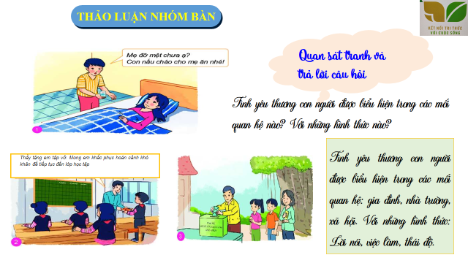

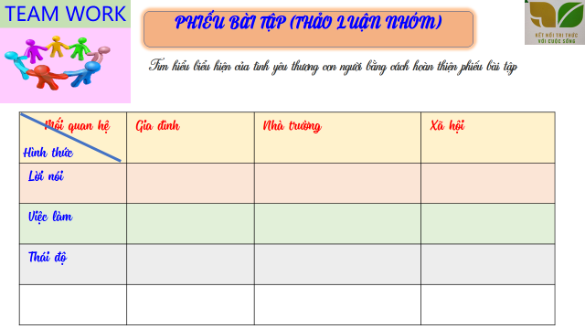
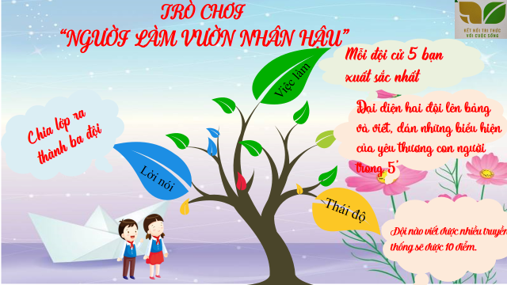
c. Sản phẩm: Câu trả lời của học sinh; Sản phẩm của các nhóm (Phiếu bài tập, phần tham gia trò chơi....)
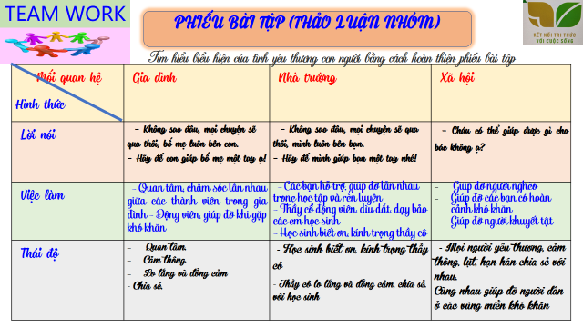
d. Tổ chức thực hiện:
Nhiệm vụ 2: Biểu hiện của yêu thương con người  Bước 1: Chuyển giao nhiệm vụ học tập:  - GV giao nhiệm vụ cho HS thông qua câu hỏi sách giáo khoa, phiếu bài tập và trò chơi “người làm vườn nhân hậu”  ? Em hãy quan sát những hình ảnh dưới đây và trả lời câu hỏi:  1. Tình yêu thương con người được biểu hiện trong các mối quan hệ nào? Với những hình thức nào?  2. Em có suy nghĩ gì về những việc làm được đề cập đến trong những hình trên?  * Phiếu bài tập: Tìm hiểu biểu hiện của tình yêu thương con người bằng cách hoàn thiện phiếu bài tập  * Trò chơi “người làm vườn nhân hậu”  Luật chơi:  + Giáo viên chia lớp thành hai đội. Mỗi đội cử 5 bạn xuất sắc nhất. Nhóm 1: Lới nói, nhóm 2: việc làm, nhóm 3: thái độ...thể hiện yêu thương con người.  + Thời gian:Trò chơi diễn ra trong vòng năm phút.  + Cách thức: Các thành viên trong nhóm thay phiên nhau viết các đáp án và dán lên cây, nhóm nào viết được nhiều đáp án đúng hơn thì nhóm đó sẽ chiến thắng.  Bước 2: Thực hiện nhiệm vụ học tập  - HS:  + Nghe hướng dẫn.  + Hoạt động nhóm trao đổi, thống nhất nội dung, hình thức thực hiện nhiêm vụ, cử báo cáo viên, kỹ thuật viên, chuẩn bị câu hỏi tương tác cho nhóm khác.  +Tham gia chơi trò chơi nhiệt tình, đúng luật.  - Giáo viên: Quan sát, theo dõi quá trình học sinh thực hiện, gợi ý nếu cần  Bước 3: báo cáo kết quả và thảo luận  GV:  - Yêu cầu HS lên trình bày.  - Hướng dẫn HS cách trình bày (nếu cần).  HS:  - Trình bày kết quả làm việc cá nhân  - Học sinh chơi trò chơi “người làm vườn nhân hậu”  Bước 4: Đánh giá kết quả thực hiện nhiệm vụ  -Học sinh nhận xét phần trình bày nhóm bạn  -Gv sửa chữa, đánh giá, rút kinh nghiệm, chốt kiến thức.  Giáo viên giới thiệu: Chú ý phân biệt yêu thương con người với lòng thương hại. | 2. Biểu hiện của yêu thương con người  + Yêu thương con người được thể hiện ngay ở những lời nói, việc làm và thái độ của môi con người trong cuộc sống hàng ngày.  +Yêu thương con người được thể hiện bằng những việc làm cụ thể ở trong gia đình, nhà trường và ngoài xã hội  +Tình yêu thương con người thể hiện ở sự đồng cảm, chia sẻ, sẵn sàng giúp đỡ lẫn nhau; tham gia các hoạt động nhân đạo, từ thiện; biết tha thứ cho lỗi lầm của người khác; khi cần thiết có thề hi sinh quyền lợi của bản thân vì người khác;...
3. Củng cố và hướng dẫn học bài.
* Củng cố
- Hỏi: Tiết học hôm nay, các em cần nhớ được những nội dung kiến thức nào?
- Học sinh chia sẻ cá nhân. Giáo viên tổng kết.
* Hướng dẫn học bài
- HS ôn lại nội dung bài học.
- Tìm hiểu về những tấm gương yêu thương con người. Sưu tầm các câu ca dao, tục ngữ về tình yêu thương con người.
- Chuẩn bị nội dung : Luyện tập, vận dụng

